**Paragraaf 2.3**

**Verdergaande strijd tegen water**

• Dijkverlegging

• Dijkverhoging

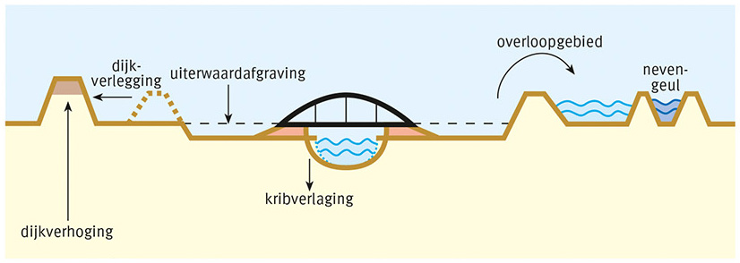• Uiterwaardafgraving

• Nevengeulen

• Kribverlaging

**Waterbeheer belangrijk voor transport**

• Rijkswaterstaat is verantwoordelijk

- veel binnenvaartschepen

- afspraken met andere landen

- soms: conflicten

**Kustverdediging**

• Getijden (eb en vloed) kunnen de kust beschadigen

- dijken waar geen duinen zijn (zeewering)

• Watersnoodramp

- 1953

- Zuidwest-Nederland

- project voor kustverdediging: Deltawerken

**Begrippen:**

Dijkverlegging: de rivier meer ruimte geven door de bedding te verbeteren

Dijkverhoging: een dijk versterken door hem hoer en breder te maken

Uiterwaardafgraving: het dieper maken van een uiterwaard zodat er meer water in kan

Nevengeulen: een kanaal naast een rivier, dat bij hoge waterstand een deel van het rivierwater kan afvoeren

Kribben: stenen muur in een rivier die ervoor zorgen dat het water aan de zijkanten niet te hard stroomt of te veel sediment afzet

Rijkswaterstaat: de organisatie die verantwoordelijk is voor het beheer van de grote wateren, zoals de zee en de rivieren

Kust: waar het land grenst aan de zee

Getijden: de dagelijkse stijging en daling van de zeespiegel

Zeewering: stevige dijken die het land de zee beschermen op plaatsen waar geen duinen voorkomen

Kustverdediging: het beschermen van het land tegen de zee

Deltawerken: de kustverdediging die is gebouwd naar aanleiding v/d watersnoodramp in 1953 om Zeeland, Zuid-Holland en westelijk Nederland te beschermen tegen de zee